
Государственное бюджетное общеобразовательное учреждение города Москвы «Школа № 2098
имени Героя Советского Союза Л.М. Доватора»

Техническая документация

Профиль «Информационные технологии»
Командный кейс №2 «Управление столовой »

Выполнили ученики 10«И» класса:
Лобачевский Александр Вадимович
Павленко Даниил Романович
Казакова Юлия Андреевна
Люцко Екатерина Сергеевна
Трофимова Ольга Алексеевна

Москва, 2026
СОДЕРЖАНИЕ

1.Введение
3
3
4
4
4
4
5
4.Метод разработки
6
6.Обоснование выбора СУБД
7
8.Программный код
.Структурная схема 8
.Регистрация 9
1. Функциональная схема 10
2.Схема базы данных 11
3.Список используемых источников 12

1.Введение
Современные школы сталкиваются с проблемами в организации питания: бумажные журналы, талоны и устаревшие учётные системы затрудняют контроль, анализ данных и снижают безопасность. Решение — веб-приложение для автоматизации школьного питания. Оно обеспечит учёт, оплату и контроль процессов, предоставит удобный интерфейс для учеников, персонала столовой и администрации, а также позволит просматривать меню, оплачивать питание, отслеживать выдачу блюд, контролировать остатки продуктов и формировать отчётность.

Цель и задачи работы
Проект направлен на разработку веб-приложения, которое радикально улучшит управление школьным питанием. Мы ожидаем следующие эффекты:
- Для администрации и персонала:
- автоматизация учёта сократит время на рутинные операции и минимизирует ошибки;
- отказ от бумажных талонов упростит контроль процессов;
- мониторинг остатков продуктов позволит оперативно планировать закупки.
- Для учащихся:
- учёт аллергий обеспечит безопасность и избавит от необходимости искать подходящие блюда.
- Таким образом, система не только облегчит администрирование столовой, но и повысит качество обслуживания.

2.Гипотеза
Мы предполагаем, что внедрение веб-приложения для управления школьной столовой значительно повысит эффективность организации питания. Конкретно, мы ожидаем, что:
- Автоматизация процессов сократит время на ручной учёт и уменьшит количество ошибок, также будут заменены неудобные бумажные талоны и будет проще контролировать процесс.
- Учёт аллергии поможет обезопасить детей и им больше не придется искать блюдо которое им подходит.
- Контроль остатков продуктов поможет рабочим столовой контролировать запас продуктов и иметь возможность заказать их для упрощения работы.
Таким образом, мы предполагаем, что разработанное веб-приложение не только упростит управление столовой, но и станет важным инструментом для повышения общей эффективности работы организации питания детей.

3.Анализ технических требований
Задача — разработать веб-приложение для учёта и контроля питания в школьной столовой. Приложение должно предоставлять различные уровни доступа и поддерживать оплату, обратную связь и формирование отчётов.

1.Обязательная функциональность для ученика:

- Регистрация и авторизация в системе.
- Просмотр актуального меню (завтраки и обеды).
- Возможность оплаты питания — как единоразовым платежом, так и оформлением абонемента.
- Функция отметки о фактическом получении питания.
- Внесение информации об имеющихся аллергиях и личных пищевых
предпочтениях.
- Возможность оставлять отзывы о предложенных блюдах.

2.Обязательная функциональность для повара:
- Авторизация в системе
- Учет выданных завтраков и обедов
- Контроль остатков продуктов и готовых блюд
- Внесение заявок на закупку продуктов

3.Обязательная функциональность для администратора:
- Авторизация в системе
- Просмотр статистики оплат и посещаемости
- Согласование заявок на закупки
- Формирование отчётов по питанию и затратам

4.Дополнительная функциональность:
- Модуль уведомлений для учеников и сотрудников

4.Метод разработки
- Разработка страницы Повара

- Разработка страница Администратора
- Разработка страницы Школьника
  - Меню школьной столовой представлено в виде меню блюд на день на главной странице ученика. Каждое блюдо содержит: Короткое описание, указанные аллергены, количество каллорий, цену (SQLAlchemy ORM).
  - Пополнение баланса: Перед покупкой питания ученик должен пополнить свой баланс. В интерфейсе есть кнопка "Пополнить", при нажатии на которую открывается модальное окно. В нем пользователь вводит сумму пополнения(Flask REST API, SQLAlchemy, JSON API).
  - Статус заказов: готов/не готов (REST API, AJAX)
  - Указание аллергий: В меню рядом с блюдом указываются аллергены
(JSON API, PostgreSQL)
- Реализация общих задач(разработать авторизацию и регистрацию в систему через Flask и SQLAlchemy)

5.Обоснование выбора языка программирования и используемых программных средств
- Python: выбран за простоту синтаксиса и широкую популярность в веб-разработке.
- Flask: легковесный веб-фреймворк, предоставляющий минимальный необходимый набор инструментов для создания веб-приложений.PostgreSQL: надежная и масштабируемая СУБД с поддержкой транзакций, оптимальная для работы с финансовыми данными.
- JavaScript/HTML/CSS: стандартный стек для создания интерактивного пользовательского интерфейса. HTML отвечает за разметку, CSS — за внешний вид, JavaScript — за динамическое поведение страниц.

6.Обоснование выбора СУБД
Выбор PostgreSQL обусловлен следующими факторами:

1. Соблюдение принципов ACID: гарантирует целостность и безопасность финансовых операций (оплата, пополнение баланса, формирование отчётов) даже в случае системных сбоев.
2. Аналитическая мощность: эффективная обработка сложных запросов для формирования статистики и отчетов благодаря мощному оптимизатору и поддержке оконных функций.
3. Масштабируемость: возможность лёгкого расширения схемы данных для добавления новых функций в будущем.

7.Описание завершенного продукта

Разработанное веб-приложение представляет собой полнофункциональную систему управления питанием в школьной столовой, включающую:

1. Интерфейс для учеников: регистрация, просмотр меню, оплата, отметка о получении, указание аллергий, отзывы.

2. Интерфейс для поваров: учет выданных блюд, контроль остатков, подача заявок на закупку.

3. Интерфейс для администраторов: просмотр статистики, согласование заявок, формирование отчётов.

4. Система безопасности: защита персональных данных пользователей.

5. Адаптивный дизайн: корректное отображение на мобильных устройствах и планшетах.

8. Программный код
https://github.com/kupe-lab/predprof_2026_lirika.git

9.Структурная схема
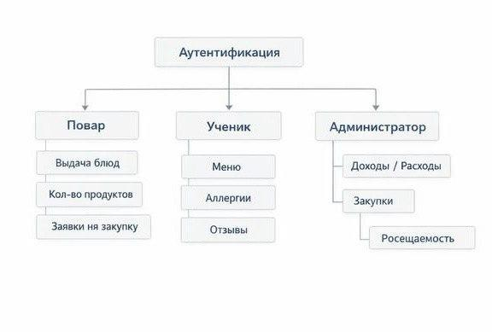
Рис. 1 – Структурная схема

10.Регистрация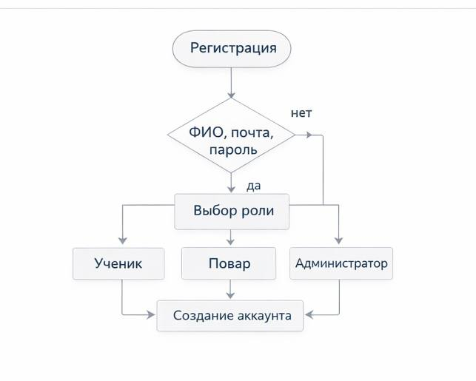
Рис. 2 – Схема регистрации

11. Функциональная схема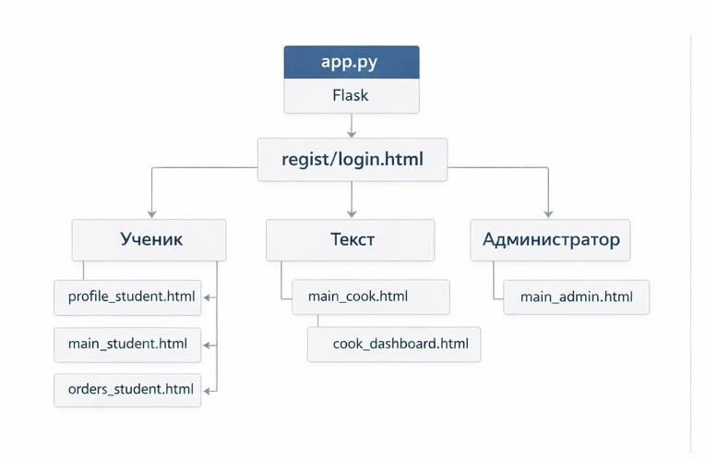

Рис. 3 - Функциональная схема

12.Схема базы данных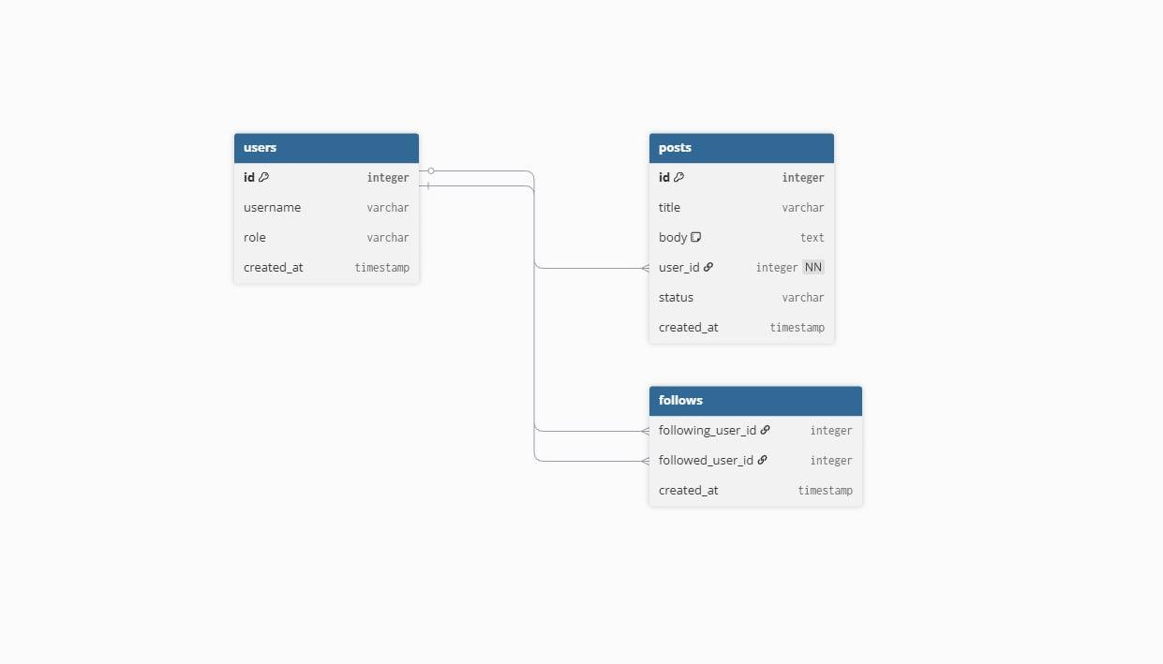

Рис. 4 – Схема базы данных

13. СПИСОК ИСПОЛЬЗОВАННЫХ ИСТОЧНИКОВ
PostgreSQL - https://metanit.com/sql/postgresql/?ysclid=mkkxo6yf27768324637
Документация языка JavaScript - https://developer.mozilla.org/en-US/docs/Web/JavaScript
Документация фреймворка Flask - https://flask.palletsprojects.com/en/3.0.x/

